**Ana Alison Sambrano Avilés**

**Quinto bachillerato**

**Expresión artística**

**Lección 1/Semana 10**

**Diferentes obras.**

Cuando tengas internet, busca una obra pictórica, una obra escultórica y una arquitectónica que te guste. Busca la imagen, cópiala y pégala en un documento. Al lado escribe porqué las escogiste y que te gusta de ella.

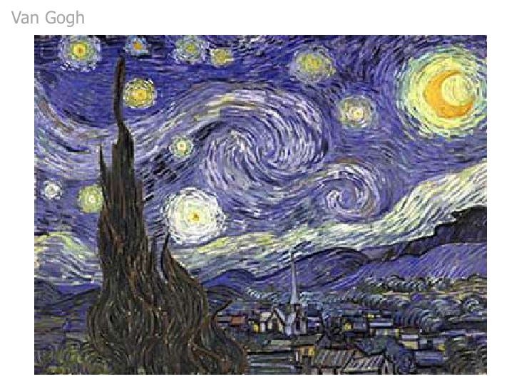

Ésta es una obra pictórica de Van Gogh, la escogí porque es una obra de arte muy conocida, el nombre de la obra de arte es “la noche estrellada” y me llamó mucho la atención por la forma de como está diseñada y por los colores que parecen ser tan mágicos, lo que me gusta de esta obra son los colores, lo que transmite, me gusta mucho como la luna y las estrellas alumbran el cielo, a mí me encanta observar el cielo por las noches es por eso que me gusta mucho esta obra.

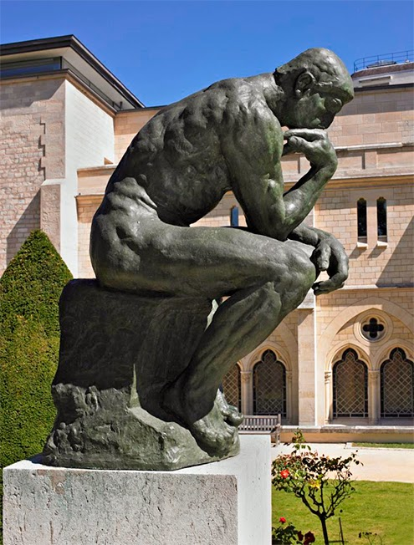

“El pensador” es una obra de arte escultórica muy famosa ya que fue creada por el escultor francés Auguste Rodin entre los años 1881 y 1882, esta obra se encuentra en París, Francia, y ésta es la razón por la cual la escogí. De esta obra me gusta mucho lo que transmite, ya que ésta transmite una emocionalidad universal y a la vez particular para cada individuo, me gusta lo que me da a entender, pensar es una buena opción antes de accionar, ya que como su propio nombre lo dice, el pensador piensa, y eso es lo que admiro de esta obra.

Torre de Pisa – Italia.

Es una obra arquitectónica muy reconocida y es el monumento más importante de Pisa, forma parte del conjunto integrado por la catedral, el baptisterio y el campanario conocido mundialmente como la “Torre de Pisa”, la escogí porque se me hizo muy interesante su estructura y su aspecto inclinado con una altura de cincuenta y siete metros. Lo que me gusta de esta obra es su forma, aunque esté inclinada todavía sigue parada, lógicamente se caería o se inclinaría más, pero sigue teniendo la misma forma desde que la construyeron, es tan interesante cómo es que sigue todavía conservando esa inclinación y resistencia.

